Отчет по лабораторной работе №14

Операционные системы

Ничипорова Елена Дмитриевна

Содержание

# 1 Цель работы

Приобретение практических навыков работы с именованными каналами.

# 2 Выполнение лабораторной работы

* В начале я создала необходимые файлы и открыла их в редакторе emacs(рис. 1)

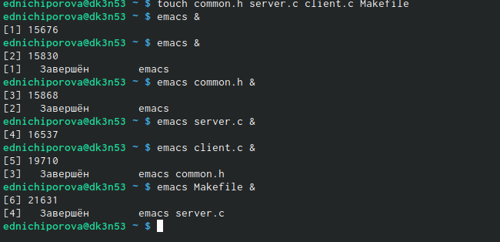

Рис. 1: Создание файлов

* Далее я изменила коды программ, представленных в тексте лабораторной работы. В файл common.h добавила стандартные заголовочные файлы unistd.h и time.h, необходимые для работы других файлов.Этот файл предназначен для заголовочных файлов, чтобы не прописывать их в других программах каждый раз.(рис. 2)

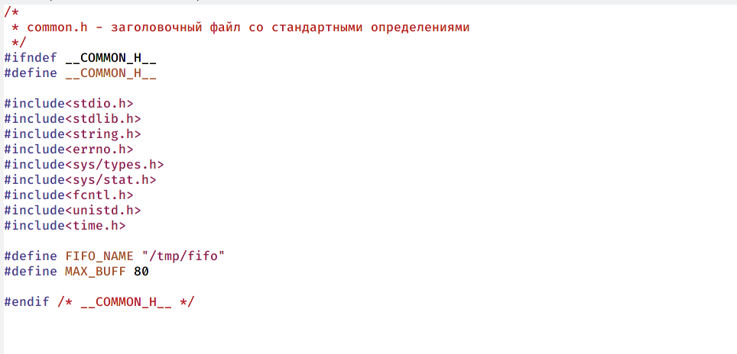

Рис. 2: Программа в файле common.h

* В файл server.c добавила цикл while для контроля за временем работы сервера. Разница между временем работы time(NULL) и временем начала работы не должна превышать 30 секунд.(рис. 3)(рис. 4)

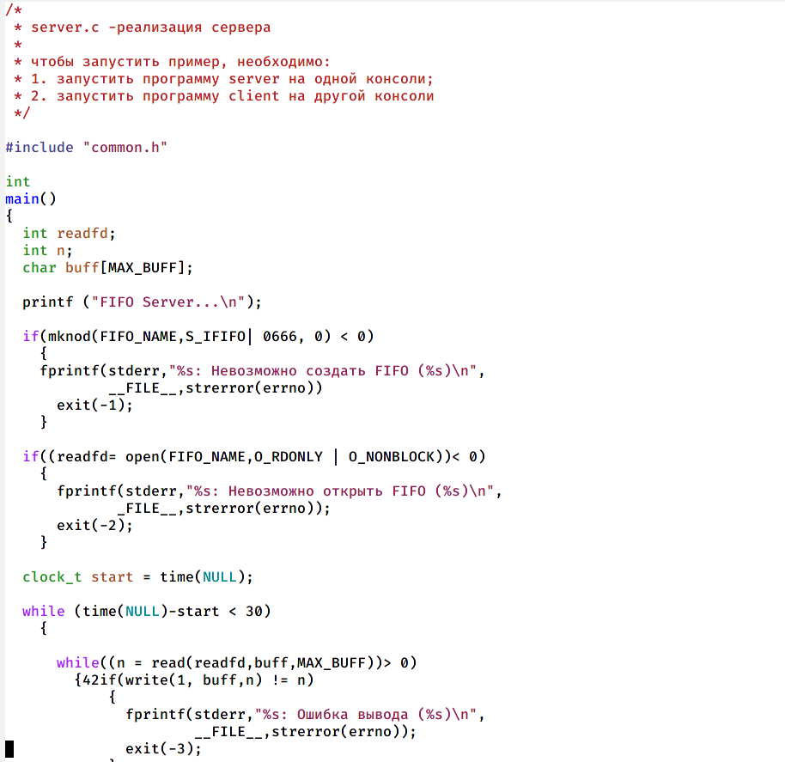

Рис. 3: Программа в файле server.c

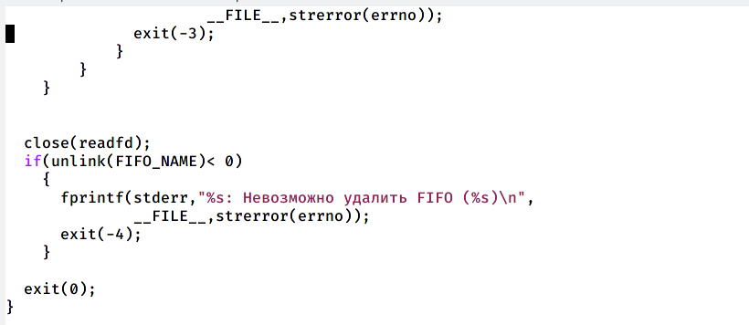

Рис. 4: Программа в файле server.c

* В файле client.c добавила цикл, который отвечает за колличество сообщений 0 текущем времени (4 сообщения), которое получается в результате выполнения командна Рисунке 7 и команду sleep(5) для приостановки работы клиента на 5 секунд (рис. 5)(рис. 6)

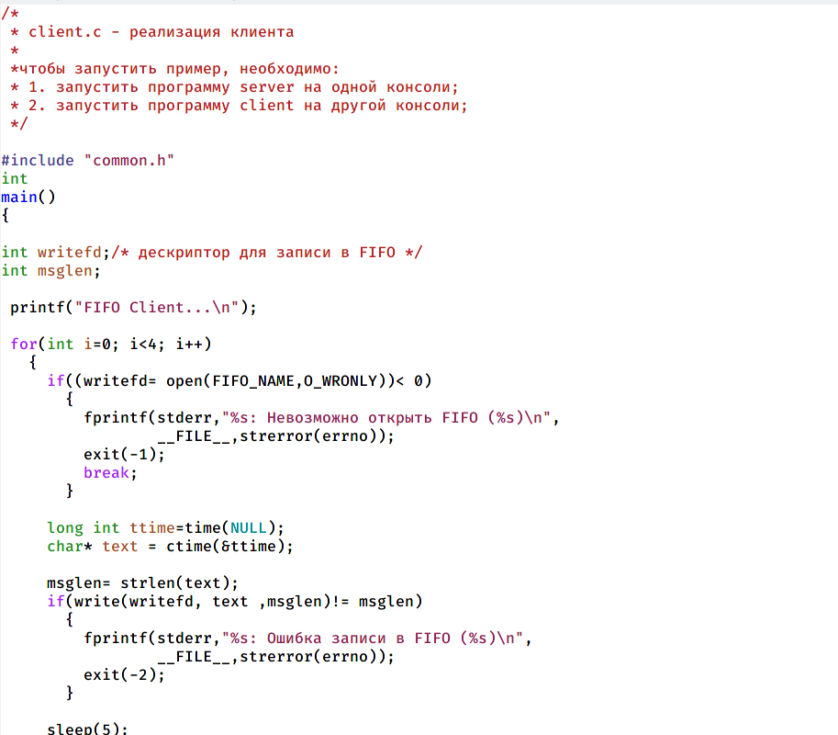

Рис. 5: Программа в файле client.c

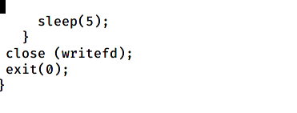

Рис. 6: Программа в файле client.c

* Mekefile, то есть файл для сборки, я оставила без изменения
* После написания кодов, я использую команду “make all” для компиляции необходимых файлов(рис. 7)

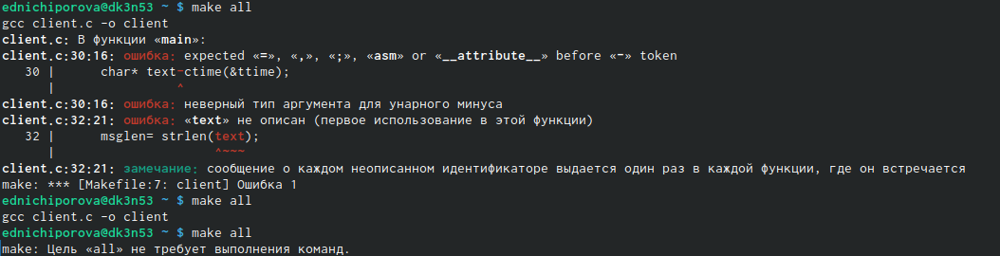

Рис. 7: Команда make all

* Откроем три терминала. В первом окне запустим команду ./server.c, во втором и третьем - ./client.c. В результате каждый терминал-клиент вывел по четыре сообщения о текущем времени. Спустя 30 секунд работа сервера была прекращена.Если клиент завершит свою работу, не закрыв канал, то при повторном запуске сервера, появится ошибка “Невозможно создать FIFO”, так как уже существует один канал.(рис. 8)(рис. **¿fig:009?**)

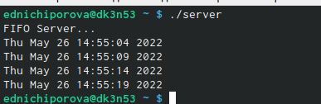

Рис. 8: Проверка работы

Проверка работы # Выводы

Я приобрела практические навыки работы с именованными каналами.

# Список литературы